

**元数据建模界面说明文档**

**修改记录**

|  |  |  |  |  |
| --- | --- | --- | --- | --- |
| 版本 | 日期 | 作者 | 审核者 | 备注 |
| V1.0 | 2016/4/11 | XXXX |  |  |
|  |  |  |  |  |
|  |  |  |  |  |
|  |  |  |  |  |

© 2016 ZTE Corporation. All rights reserved.

2016版权所有 中兴通讯股份有限公司 保留所有权利

版权声明：

本文档著作权由中兴通讯股份有限公司享有。文中涉及中兴通讯股份有限公司的专有信息，未经中兴通讯股份有限公司书面许可，任何单位和个人不得使用和泄漏该文档以及该文档包含的任何图片、表格、数据及其他信息。

本文档中的信息随着中兴通讯股份有限公司产品和技术的进步将不断更新，中兴通讯股份有限公司不再通知此类信息的更新。

目录

1 概述 4

1.1 目的 4

1.2 术语、定义和略缩词 4

1.3 参考资料 4

2 业务逻辑 4

2.1 界面功能区域分布 4

2.2元数据平台内“虚拟任务”和“表”的查看与修改 5

2.2.1元数据平台已有任务显示窗口 5

2.2.2 拓扑图查看 6

2.2.3 “任务”或“表”具体配置信息的查看与修改 7

2.2.4 “任务”或“表”血缘关系的查看 8

2.3新创建“虚拟任务”或“单个任务” 10

2.3.1新任务创建添加表 10

2.3.2新任务创建添加与删除连线 11

2.3.3新任务的提交 11

2.3.4新任务的导出 12

# 概述

## 目的

基于现有的元数据管理平台，业务功能数据预处理的开发过程由以前的开发人员写Scala代码过渡到由开发人员写元数据xml文件。元数据建模工具旨在使开发人员通过图形化的操作来完成xml文件的编写，降低开发难度并提高开发效率。

## 术语、定义和略缩词

**虚拟任务**：具体一个功能的任务集合

**单个任务**：具体某一个清洗过程

**血缘关系**：具体某个“任务”或“表”的全部子孙节点和全部祖先节点

**影响**：具体某个“任务”或“表”的全部子孙“任务”或“表”

**被影响**：具体某个“任务”或“表”的全部祖先“任务”或“表”

## 参考资料

# 业务逻辑

## 界面功能区域分布

元数据建模界面总体分为7块区域（如图2.1）：

**区域1**：元数据平台中已有“任务”显示窗口

**区域2**：元数据平台中已有“表”显示窗口

**区域3**：新任务创建工具栏

**区域4**：画布窗口

**区域5**：“任务”和“表”的元数据信息配置窗口

**区域6**：血缘关系(下游)：“已选表”修改后会对该区域中显示表造成影响。

**区域7**：血缘关系(上游)：若对改区中显示的表进行修改将对“已选表”造成影响

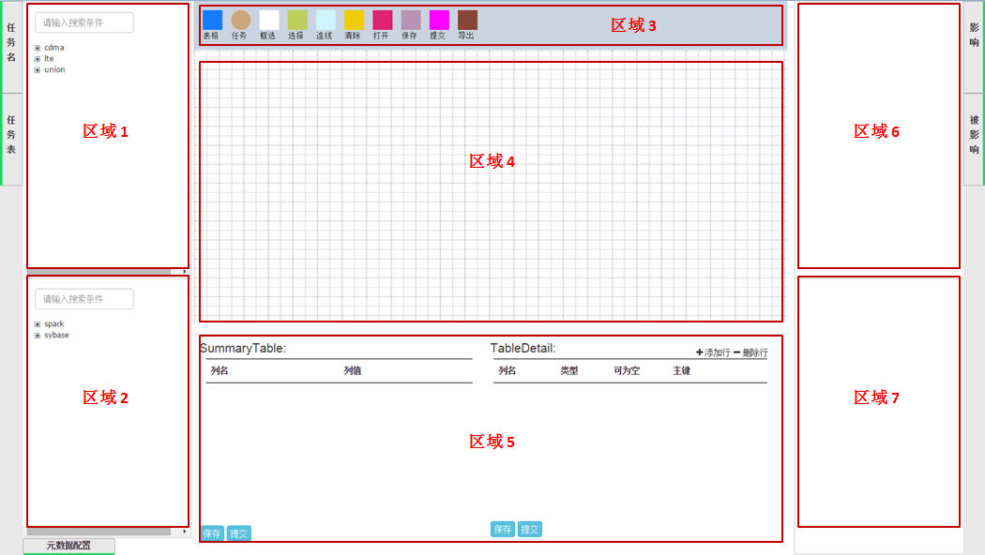

图2.1 界面功能区域分布

## 2.2元数据平台内“虚拟任务”和“表”的查看与修改

### 2.2.1元数据平台已有任务显示窗口

元数据平台内的全部任务以三级树形结构进行显示：第一级为制式，第二级为虚拟任务，第三级为单个任务（如图2.2）。

此外任务列表具有查询功能，可根据输入的关键字过滤出符合条件的全部任务并动态生成树形结构进行展示

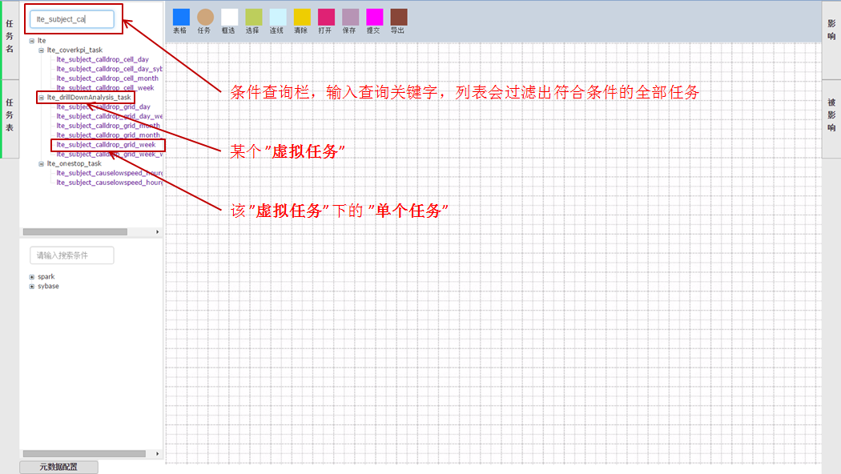

图2.2 已有任务显示窗口

### 2.2.2 拓扑图查看

若要查看某个“虚拟任务流”（如图2.3）或“单个任务”（如图2.4）的拓扑图结构，可点击树形结构中对应的“虚拟任务流节点”或“单个任务节点”拖拽至画布中，即可生成对应的拓扑图。

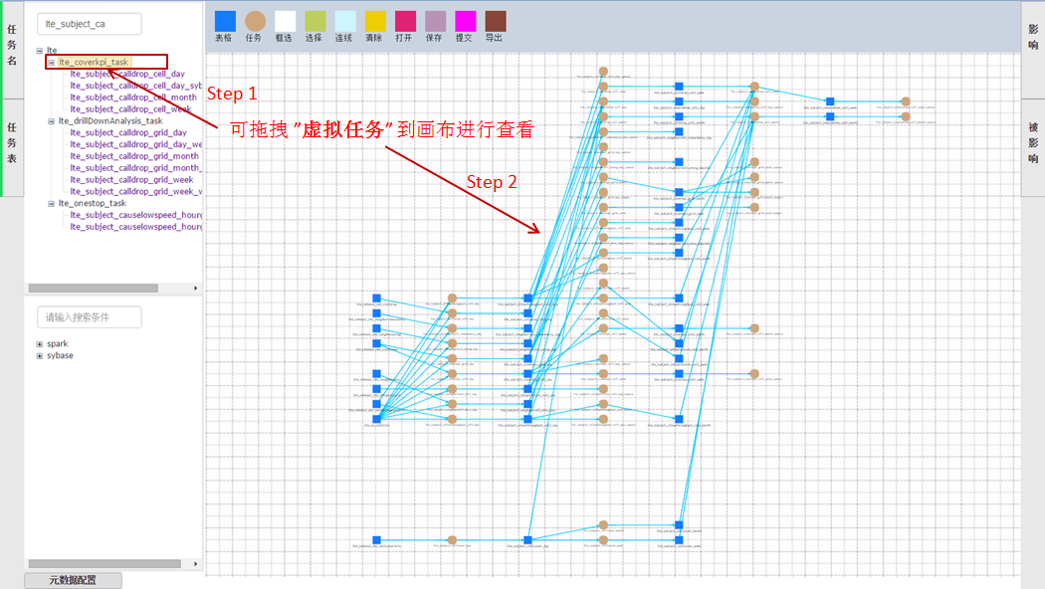图2.3 虚拟任务流拓扑图查看

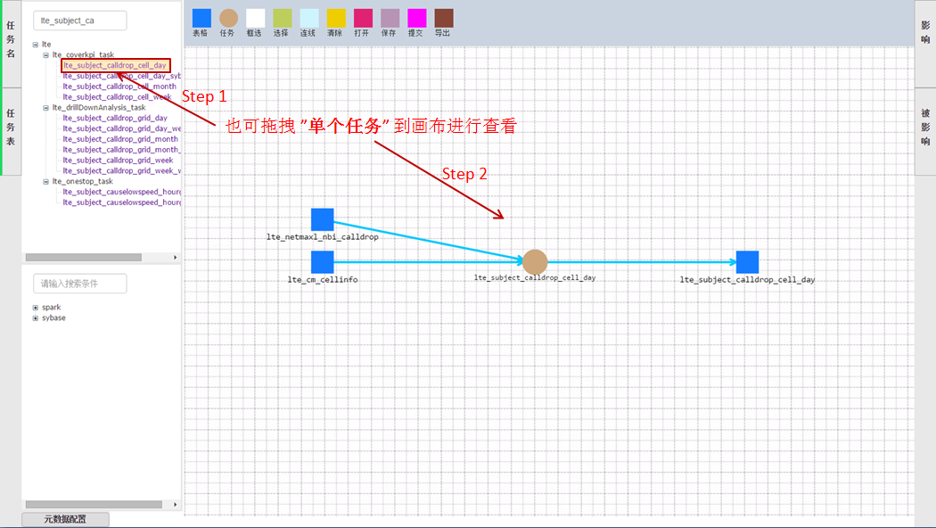

图2.4 单个任务拓扑图查看

### 2.2.3 “任务”或“表”具体配置信息的查看与修改

在拓扑图中选中需要查看的表的图标后双击，可弹出该表对应的配置信息窗口，配置信息分为“汇总表”和“详细表”两部分（如图2.5）。

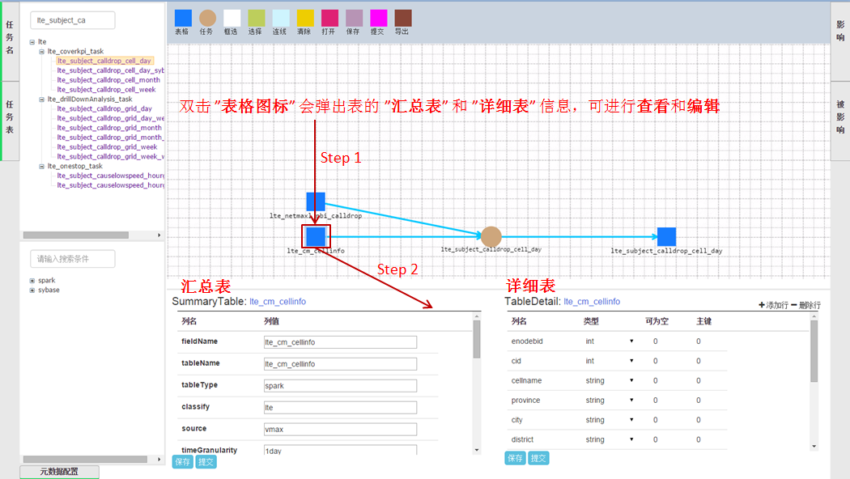图2.5 表配置信息的查看

“表”的配置信息窗口支持对配置信息进行修改，并支持“保存”和“提交”两种操作，保存会将修改后的数据以xml文件的形式保存在本地的指定目录下（默认为浏览器的文件下载目录），提交会将修改后的数据以xml文件的形式提交到服务器指定的临时目录下（通过配置文件进行配置，一般无需修改），待元数据平台进行扫描（如图2.6）。

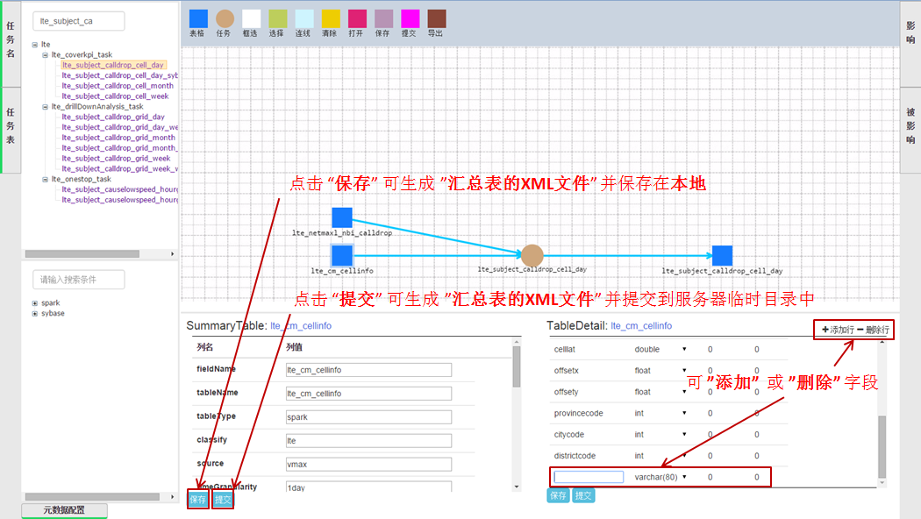图2.6 表配置信息的修改

“任务”的配置信息窗口也支持对配置信息进行修改、保存和提交操作，具体功能与“表“的配置信息窗口相同（如图2.7）。

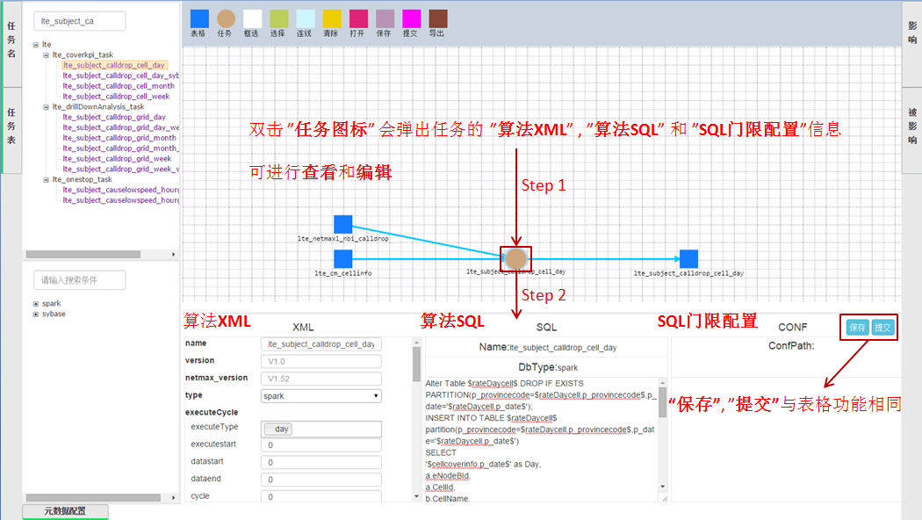图2.7 任务配置信息的查看与修改

### 2.2.4 “任务”或“表”血缘关系的查看

选中拓扑图中指定的“任务”或“表”后点击右键菜单，菜单中包括“查看血缘关系”，选中后会弹出所选“任务”或“表”的血缘关系列表，同样以树形结构进行显示（如图2.8）。

血缘关系分为“影响”和“被影响”两部分：

“影响”是指具体某个“任务”或“表”的全部子孙节点，即下游表。

“被影响”是指具体某个“任务”或“表”的全部祖先节点，即上游表。

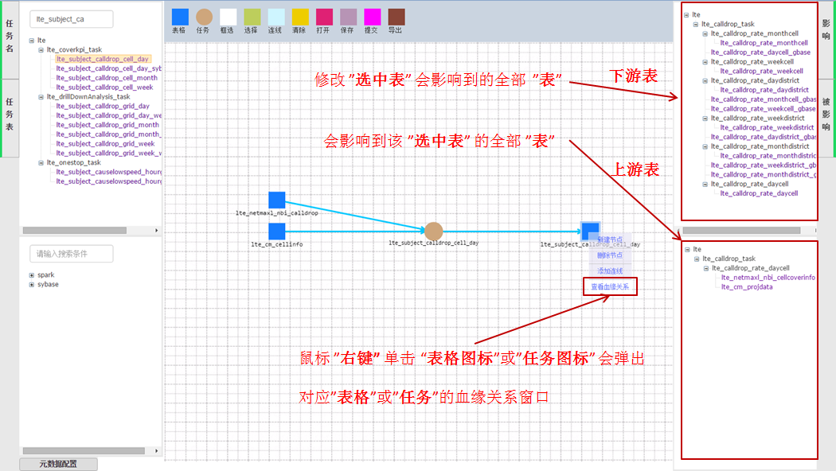图2.8 血缘关系的查看

点击页面侧边栏按钮可将弹出窗口选择性关闭，使画布以最大尺寸显示（如图2.9）

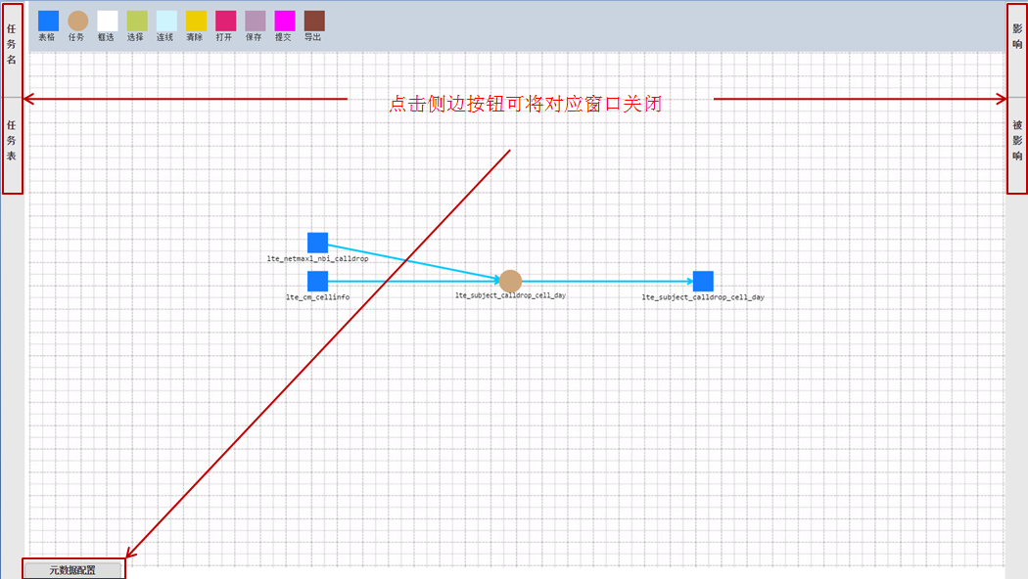图2.9 侧边功能按钮

点击工具栏中的清除按钮可将画布清空（如图2.10）。

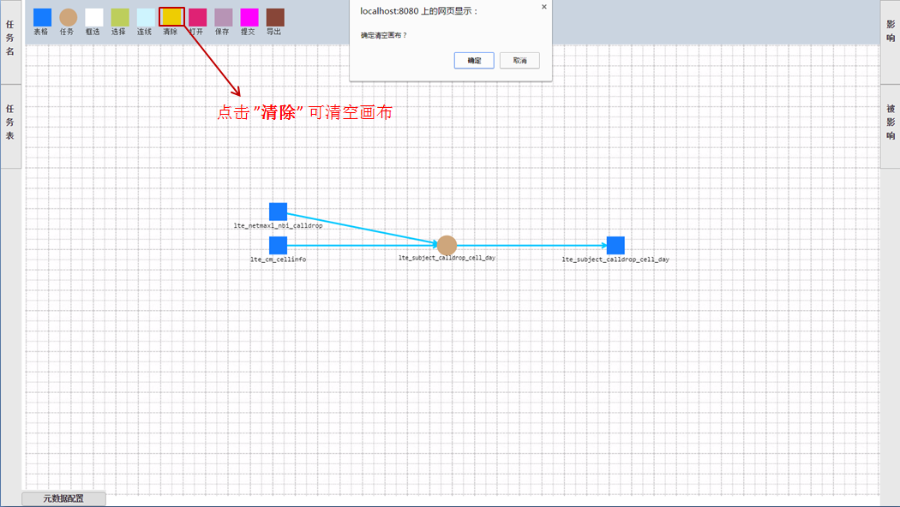图2.10 拓扑图画布清空

## 2.3新创建“虚拟任务”或“单个任务”

### 2.3.1新任务创建添加表

虚拟任务由多个单个任务组成，单个任务包括输入输出表和算法三部组成。添加“表”有两种途径（如图2.11）：

1.从元数据平台已有表窗口中直接拖拽的方式添加元数据平台中已有表。

2.从工具栏选择表格图标拖拽至画布的方式创建新的空表。

* 画布中的表或任务可通过右键菜单进行删除

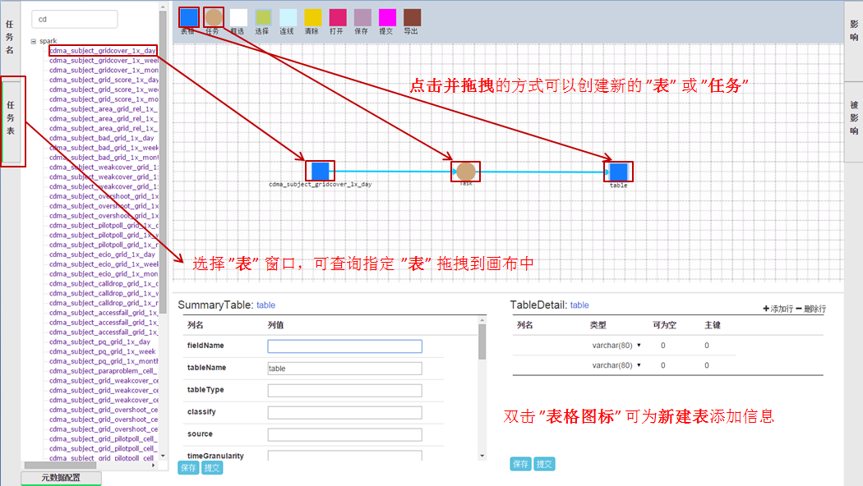图2.11 新任务创建

### 2.3.2新任务创建添加与删除连线

选择连线图标，然后在画布中先后点击两个图标，以第一个图标作为起点，第二个图标作为终点创建连线（如图2.12），在画布中选中连线后点击右键菜单可删除所选连线。

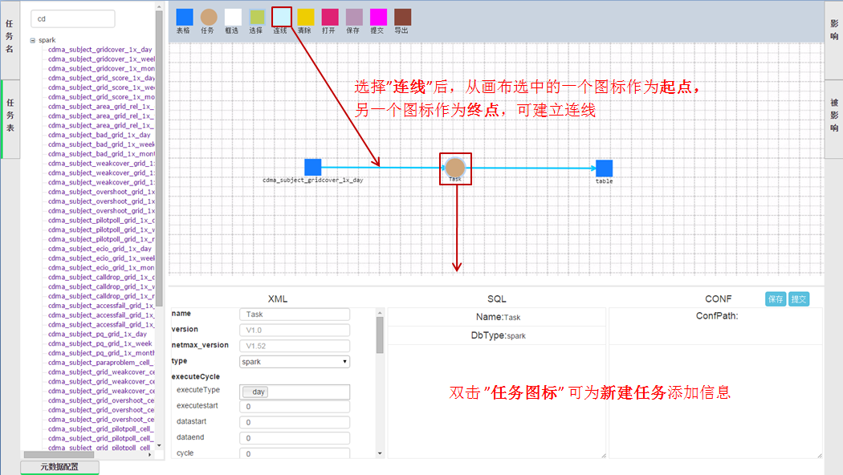图2.12 添加与删除连线

### 2.3.3新任务的提交

点击“提交”按钮可将新创建的“单个任务”或“虚拟任务”提交到服务器指定临时目录下。由于单个任务属于某个虚拟任务，因此提交单个任务时，虚拟任务名为可选下拉列表，该下拉列表与系统类型相关联，会加载对应类型下全部的虚拟任务（如图2.13）。

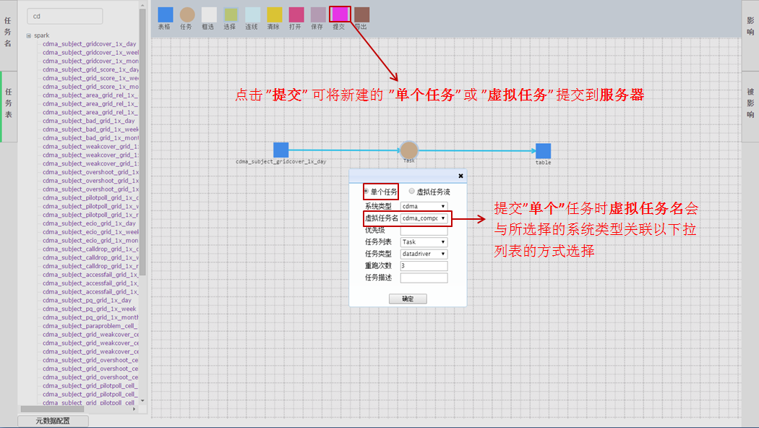图2.13 提交单个任务

提交新创建的虚拟任务流时，虚拟任务名需手动填写（如图2.14）。

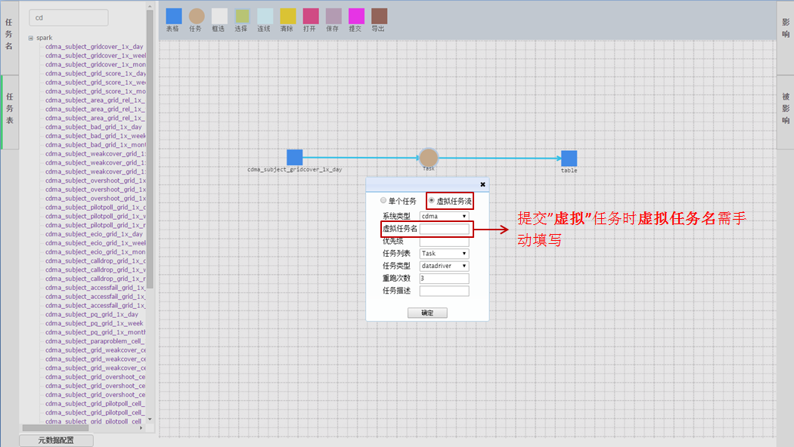

图2.14 提交虚拟任务流

### 2.3.4新任务的导出

点击“导出”按钮可将新创建的“单个任务”或“虚拟任务”以任务的xml文件形式保存在本地的指定目录下（默认为浏览器的文件下载目录），弹出窗口与提交窗口相同（如图2.15）。

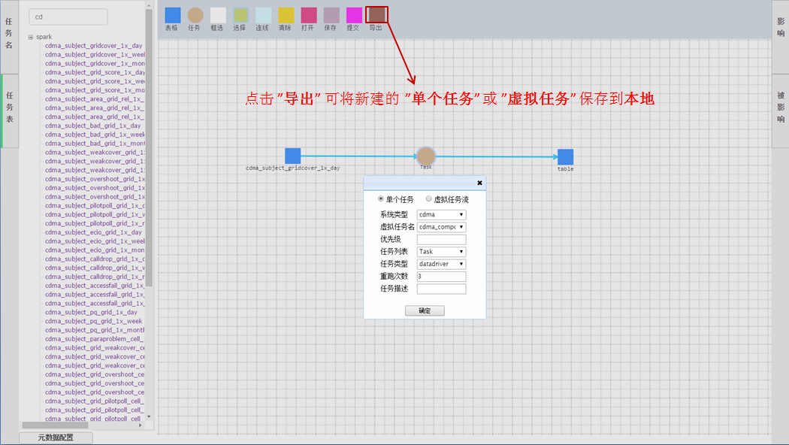图2.15

点击“保存”按钮可将新创建的“单个任务”或“虚拟任务”的拓扑图以json文件形式保存在本地的指定目录下（默认为浏览器的文件下载目录）用于备份或继续编辑（如图2.16）。

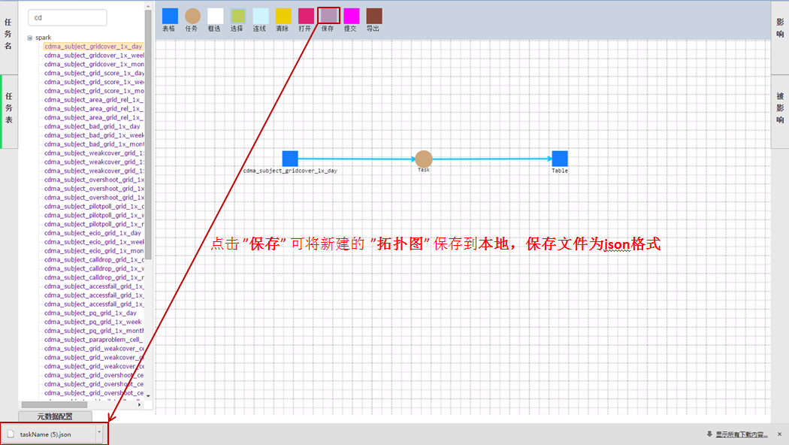图2.16

点击“打开”按钮可将保存在本地的拓扑图json数据加载到页面画布中，继续进行编辑（如图2.17）。

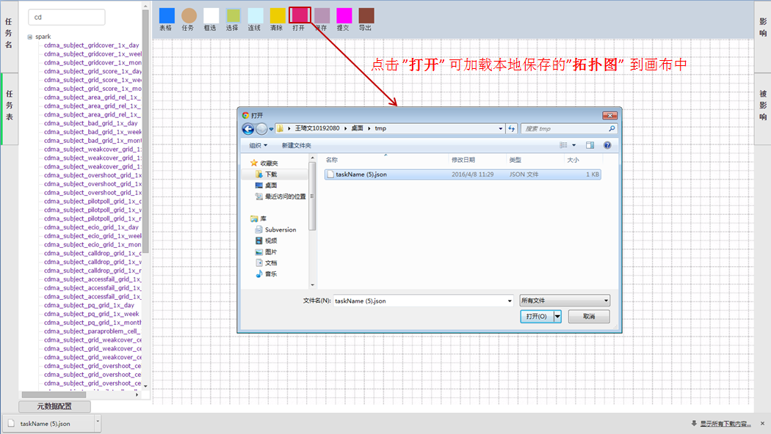

图2.17